**ПРЕДМЕТ: РАЗРАБОТКА НА СОФТУЕР**

**ДЕЙНОСТ: УЧЕНИЧЕСКИ ПРАКТИКИ 2**

***2022-2023***

**Тема: „Virtual Stock Market“**

**„StockStream“**

**Курсов проект**

*Автор:*

*Теодор Тошков Карчев, клас XI Б*

Съдържание

1 Въведение 2

2 Цели и обхват на софтуерното приложение 2

3 Анализ на решението 2

3.1 Потребителски изисквания и работен процес 2

3.2 Примерен потребителски интерфейс 2

3.3 Диаграми на анализа 2

3.4 Модел на съдържанието / данните 2

4 Дизайн 2

4.1 Реализация на структура на приложението (3-layer), Разделение на кода според предназначението му 2

4.2 Организация и код на заявките към база от данни 2

4.3 Наличие и интуитивност на потребителски интерфейс (конзолен, графичен, уеб) 2

5 Тестване 2

6 Заключение и възможно бъдещо развитие 2

7 Използвани литературни източници и Уеб сайтове 2

8 Приложения 2

9 Критерии и показатели за оценяване 2

# Въведение

Настоящият документ представлява документация на курсов проект за предмета „Разработка на софтуер“ на тема „Virtual Stock Market“. В днешното поколение с всеки изминал ден все повече и повече тийнейджъри започват да се интересуват от „e-trading“ или така наречена електронна търговия. В този документ ще се покаже каква е целта, анализ, дизайн, тестване и заключение относно проекта.

# Цели и обхват на софтуерното приложение

Целта на проекта е да се симулира “e-trading” чрез приложение. Проекта е насочен към хора , които са заинтересувани в електронното търгуване.

Системата ще позволи на потребители да си създадат нов потребителски профил, който няма „admin“ права. С този профил, потребителите ще могат да гледат графика на избраната криптовалута или акция, в която може да се види дали се покачва или намаля цената, ще могат да отворят меню да сменят криптовалутата или акцията и да продават или купуват нереални криптовалути или акции и да отворят менюто „wallet“ в който може да се видят все общи статистики за профилът.

# Анализ на решението

## Потребителски изисквания и работен процес

Тук опишете най-общо работния процес като вход, обработка и изход, тоест:

* какво представлява входното съдържание/данни и откъде и как се получава
* 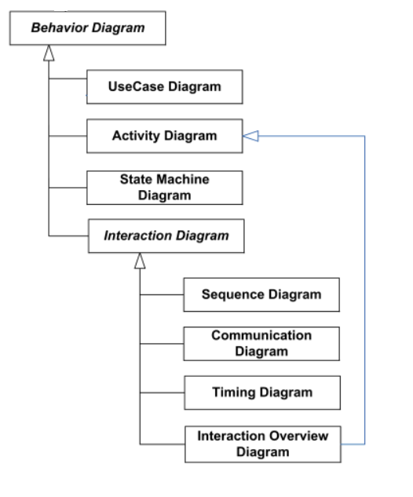как ще се обработва и запазва в системата
* какво трябва да се получи като изход и къде и как ще се използва.

За целта използвате диаграми на случаи на употреба /с потоци от събития/ и диаграми на дейностите. Структурирайте диаграмите по подходящ начин – напр. по нива на абстракция или като съставни диаграми с връзки към други диаграми.

*Забележки:*

1. *Всички диаграми трябва да са създадени в средата dwaw.io, оригиналните файлове трябва да са добавени в репозиторито на проекта.*
2. *Диаграмите спазват конвенциите за описание на UML стандарта и са добавени в документацията към проекта.*

## Примерен потребителски интерфейс

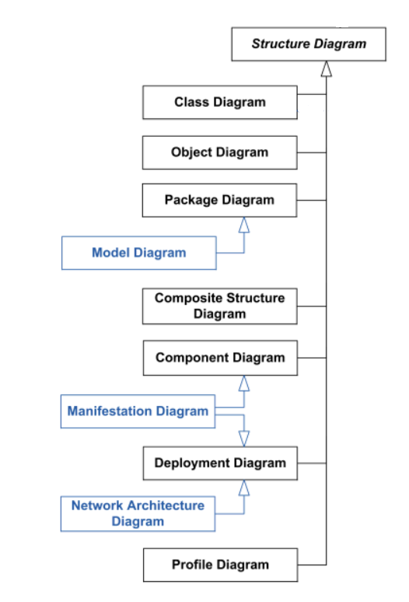Допълнете резултатите от статистически анализа на проблема, описани в секция 3.1, с фигури на примерен графичен интерфейс /създадени или в самата среда заедно с потоците от събития, или извън нея/.

## Диаграми на анализа

Тук опишете резултата от анализа на проблема с UML диаграми

* ER диаграма на базата данни
* използване на клас диаграми на анализа /с класове със стереотипи/ За по-сложните контролни класове представете диаграми на състоянието /евентуално йерархични/
* диаграми на последователността и на комуникацията

*Забележки:*

1. *В зависимост от спецификата на проекта трябва да бъдат разработени съответно необходимите диаграми.*

## Модел на съдържанието / данните

Тук опишете модела на данните/съдържанието - текстово, графично и евентуално аудио/видео съдържание), което ще представите в проекта си. Опишете размера и типа на данните/файловете и начина на кодиране за всеки от ресурсите.

Ако ползвате в проекта си текстово и/или мултимедийно съдържание от различни типове, представете неговата структура, напр. посредством таксономия, типология, онтология или други схеми за представяне на структурата от категории, под-категории, типове и т.н., както и техните взаимовръзки с други категории или типове, напр. географски региони и дялове, области/сегменти от промишлеността, и др.

След структурата опишете и възможните характеристики, атрибути и честота на срещане на всеки един ресурс в съдържанието (категория, тип, екземпляр, връзка/релация и т.н.).

# Дизайн

Тази секция представя дизайна на решението на проблема за проекта ви. Опишете каква софтуерна платформа сте избрали за вашето решение /напр. .NET, java/. Представете схема на софтуерната архитектура на решението /по модули и/или слоеве/ с диаграма на разгръщането, както и диаграми на класовете на дизайна /с ограничения, описани на OCL/, диаграми на времето /за задаване на времена за синхронизация и комуникация в решението/ и компонентни диаграми. Илюстрирайте решението с извадки от генериран сорс код.

## Реализация на структура на приложението (3-layer), Разделение на кода според предназначението му

Описание на слоевете, предназначението им, библиотеки и методи включени в съответния слой.

## Организация и код на заявките към база от данни

Описание на инструментариума за достъп до базата данни от гледна точка на програмния код. Описание на методите за извличане, добавяне и изтриване на обекти в базата данни.

## Наличие и интуитивност на потребителски интерфейс (конзолен, графичен, уеб)

Описание на основните функционалности на интерфейса на приложението.

*Забележка: Няма формално изискване на определен брой диаграми от даден вид, за даден брой проектанти.*

# Тестване

Тук се *включват тестовите случаи* и какви видове тестване предвиждате в реалното изпълнение на проекта, напр. с колко и какви документи, в какви браузъри, с какви приставки, и т.н.

# Заключение и възможно бъдещо развитие

В заключение, обобщете резултатите от работата ви по проекта, както и предимствата и ограничеността на използваните технологии / езици / методи. Укажете какви алтернативи могат да се използват и техните предимства и недостатъци. Опишете каква е използваемостта на подобни решения в практиката и какво бихте предложили като насоки за бъдещо развитие на вашето решение.

# Използвани литературни източници и Уеб сайтове

Използвайте вградената функционалност на Word: References > Citations & Bibliography

1. 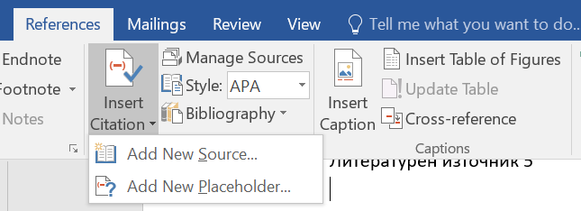Уеб сайт на ….., адрес ….
2. Уеб сайт на ….., адрес ….
3. Уеб сайт на ….., адрес ….
4. Уеб сайт на ….., адрес ….
5. Литературен източник 2
6. Литературен източник 3
7. Литературен източник 4
8. Литературен източник 5

# Приложения

При необходимост можете да добавите и допълнителни секции под формата на апендикси. Таблица с диаграми, таблици и графики

*Забележка:*

1. *Документацията на проекта се предава само в електронен вид в MS Word, чрез качването на архив с документа и останалите файлове по проекта, в задание за предаване на проект, в канала на екипа в Teams.*
2. *Кода на проекта, базата данни и документацията трябва да са налични в репозитори в GitHub, което е копие на заданието генерирано в организацията.*

# Критерии и показатели за оценяване

|  |  |  |
| --- | --- | --- |
| **Показател** | **точки** | **срок** |
| 2. Цели и обхват на софтуерното приложение  3.1 Потребителски изисквания и работен процес | 5  5 | 04.03.2022 |
| 3.2 Примерен потребителски интерфейс  3.3 Диаграми на анализа  3.4 Модел на съдържанието/данните | 5  5  5 | 18.03.2022 |
| 4.1 Реализация на структура на приложението (3-layer),  Разделение на кода според предназначението му.  Допълване на Class диаграми/3.3/. | 10  10 | 16.04.2022 |
| 4.2 Организация и код на заявките към база от данни. | 15 | 30.04.2022 |
| 4.3 Наличие и интуитивност на потребителски интерфейс (конзолен, графичен, уеб). | 10 | 31.05.2022 |
| 5. Наличие и организация на автоматизирани тестове. | 15 | 15.06.2022 |
| 6. Организация на проекта в система за контрол на изходния код и употреба на добри практики (merge requests, code reviews, branching strategy) | 10 | 25.06.2022 |
| 1. Въведение. Ниво на завършеност на проекта |  | 30.06.2022 |
| Документация на проекта (XML comments, wiki, etc.) | 5 | текущо |
| Презентация на проекта |  | 30.06.2022 |
| Общо | 100 | Финал на първа фаза |